Salubrité des
aliments à la ferme

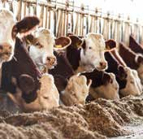Soins aux animaux

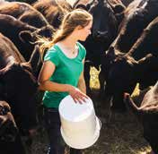Verified Beef Production Plus
MANUEL DU PRODUCTEUR
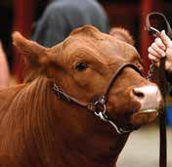Supplément
Version 1.4 • 15 juin 2016

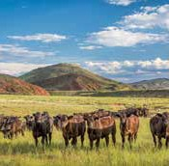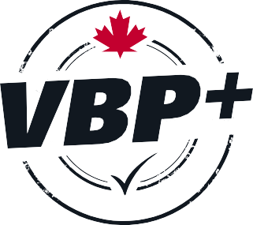Biosécurité

Gérance de l’environnement

VBP+ est un programme national de recensement des pratiques responsables de développement durable, de soins aux animaux et de protection contre les maladies que devraient adopter les exploitations canadiennes de bovins de boucherie. Le présent supplément s’ajoute au Manuel du producteur VBP (version 7.7), qui traite des pratiques de salubrité des aliments à la ferme.

INSPIRER CONFIANCE GRÂCE À UNE PRODUCTION BOVINE DURABLE

Verified Beef Production Plus (VBP+) est une initiative de la Canadian Cattlemen’s Association et du Beef Cattle Research Council.
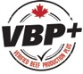

Les fonds nécessaires à la réalisation de VBP+ proviennent du Programme Agri-marketing d’Agriculture et Agroalimentaire Canada – Volet Systèmes d’assurance de Cultivons l’avenir 2.

INTRODUCTION

Version augmentée du célèbre programme de salubrité des aliments de l’industrie bovine canadienne, Verified Beef Production Plus (VBP+) englobe également les soins aux animaux, la biosécurité et la gérance de l’environnement. Ces trois aspects étant importants pour les consommateurs et les entreprises alimentaires, le recensement des pratiques responsables contribue à une meilleure transparence auprès des consommateurs et sur le marché international.
L’élaboration de ces nouveaux modules a été pilotée par l’industrie. Mené par la Canadian Cattlemen’s Association, le projet a débouché sur un ensemble d’exigences applicables aux fermes et aux parcs d’engraissement. L’avis de producteurs, de vétérinaires, de chercheurs et d’autres intervenants à l’extérieur de la ferme a été sollicité pour assurer la pertinence du contenu.
Le principe derrière VBP+ demeure le même : proposer une solution pratique à la fois robuste, abordable et crédible. Le programme offre toujours une vérification volontaire effectuée par un tiers conformément aux principes reconnus en la matière.
VBP+ permet aux producteurs d’évaluer leurs pratiques en fonction de normes nationales, notamment le Code de pratiques pour le soin et la manipulation des bovins de boucherie, la Norme nationale de biosécurité pour les fermes canadiennes de bovins de boucherie et les plans agroenvironnementaux. Les éléments en gris dans le présent manuel sont des exigences auxquelles l’exploitation bovine doit satisfaire pour adhérer au programme. Ils sont aussi présentés séparément dans les encadrés Exigences du programme.

Démarches d’adhésion
EXIGENCES DU PROGRAMME
Tout au long du présent manuel, ces encadrés présentent les exigences auxquelles l’exploitation bovine doit satisfaire pour adhérer au programme.
Le producteur qui souhaite adhérer au programme VBP+ doit remplir une autoévaluation portant sur les nouveaux modules, puis en transmettre une copie à son coordonnateur provincial.
- Si l’exploitation bovine n’adhère pas déjà au module sur la salubrité des aliments à la ferme, elle pourra demander une vérification à la ferme en communiquant avec son coordonnateur provincial une fois l’autoévaluation effectuée.
- Après une première vérification concluante, ou si une vérification avait déjà été effectuée, l’exploitation suit le processus d’évaluation annuelle – qui implique une vérification des registres ou une déclaration du producteur –, puis fait l’objet d’une nouvelle vérification la neuvième année.
- L’exploitation doit continuer de satisfaire aux exigences municipales, provinciales et fédérales applicables en matière de santé animale, de traçabilité et d’environnement.
- L’exploitation doit être prête à fournir un milieu de travail sûr où les employés sont traités avec équité et respect. Les membres du personnel et de la famille sont formés sur ce qu’on attend d’eux.
- L’exploitation est fortement encouragée à fournir des données agrégées au BIXS ou par d’autres moyens pour que les acteurs de la chaîne de valeur du bœuf puissent commercialiser des bovins qui répondent à leurs critères.
- VBP+ peut fournir des exemples de registres papier ou électroniques qui contribuent à démontrer la conformité au programme.

TABLE DES MATIÈRES
Introduction 3
Soins aux animaux 4
Biosécurité 8
Gérance de l’environnement 11
Manuel du producteur VBP+ • Introduction • Page 3

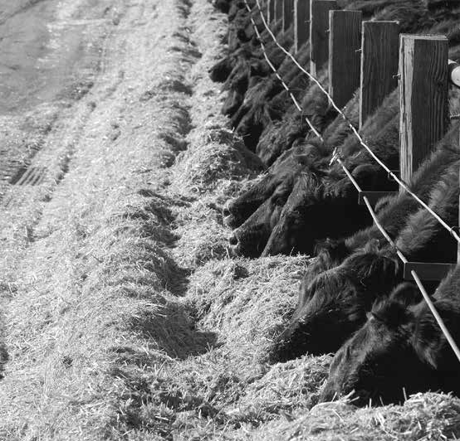SOINS AUX ANIMAUX

Ce module porte sur la qualité des soins quotidiens que l’exploitation ou le parc d’engraissement fournit aux bovins. Il est fondé sur le Code de pratiques pour le soin et la manipulation des bovins de boucherie (le « Code de pratiques ») paru en septembre 2013, et plus particulièrement sur le résumé des exigences figurant aux pages 55 à 60. Une vérification des pratiques de production vache-veau, de semi-finition et d’engraissement en parc est effectuée pour confirmer que l’exploitation satisfait aux exigences en matière d’aliments et d’eau, de soins vétérinaires, d’abris, de santé du troupeau, d’euthanasie, de manipulation, de transport et d’interventions douloureuses.

On s’attend à ce qu’une bonne relation vétérinaire/client/patient existe et que l’exploitation sollicite l’avis de son vétérinaire, surtout pour les questions de santé animale et d’utilisation prudente d’antibiotiques. La relation exacte varie selon la taille et la complexité de l’exploitation, laquelle doit démontrer l’application de pratiques responsables. L’exploitation peut fournir comme preuves des ordonnances écrites d’un vétérinaire ou des vaccins achetés dans une clinique vétérinaire, par exemple. Les vétérinaires sont des partenaires de l’industrie bovine et des acteurs clés en santé animale.

L’exploitation doit mentorer les employés, les membres de la famille et les bénévoles pour que les bovins soient bien traités et subissent un minimum de stress. Elle assure ainsi le bien-être des bovins et la compétence des personnes qui s’en occupent, qui pourront travailler en toute sécurité et obtenir les résultats escomptés. Aucune négligence envers les bovins n’est tolérée, et l’exploitation intervient immédiatement en cas de comportement inadéquat pour éviter que la situation se reproduise.
EXIGENCES DU PROGRAMME
L’exploitation satisfait aux exigences en matière d’aliments et d’eau, de soins vétérinaires, d’abris, de santé du troupeau, d’euthanasie, de manipulation, de transport et d’interventions douloureuses.

En outre, l’exploitation adopte des pratiques de biosécurité appropriées pour éviter les éclosions de maladies et

réduire la propagation des maladies (voir la section pertinente du présent manuel). Ces pratiques s’ajoutent aux mesures de santé animale et font partie intégrante des efforts continus visant à réduire au minimum les risques de maladie.

L’exploitation doit respecter le Code de pratiques. La section qui suit présente les points évalués lors des vérifications à la ferme de VBP+ et des évaluations annuelles subséquentes.

- SANTÉ ANIMALE
- Les bovins doivent avoir accès à des aires naturelles ou artificielles qui offrent un refuge contre les conditions météo susceptibles de compromettre sérieusement leur bien-être.
- L’exploitation a accès à l’équipement ou aux installations nécessaires à la manipulation, à la contention, au traitement, à la ségrégation, au chargement et au déchargement sécuritaires des animaux.
- Concevoir ou gérer les installations intérieures et extérieures de manière à fournir aux bovins des aires de repos bien drainées et confortables.
- Assurer une traction suffisante dans les aires de manipulation pour minimiser les glissades et les chutes de bovins.
- Tous les bovins groupés doivent avoir suffisamment d’espace pour adopter en même temps une posture de repos normale.
- Les bovins groupés doivent pouvoir se déplacer librement dans l’enclos et avoir accès à des aliments et de l’eau.
- La densité de peuplement doit être gérée de façon à ce que l’entassement ne nuise ni au gain de poids et ni au temps passé couché.
- Maintenir en tout temps la qualité de l’air intérieur et la ventilation.
- Fournir aux bovins logés à l’intérieur qui n’ont accès à aucune lumière naturelle de la lumière supplémentaire pour permettre les comportements naturels et faciliter la surveillance.
- Fournir pour le vêlage un environnement sécuritaire et propre qui favorise la survie des veaux.

Surveillance des bovins
- Surveiller continuellement la santé des bovins pour assurer un traitement ou des soins rapides. Fournir sans délai des soins, une convalescence ou un traitement aux bovins malades, blessés ou boiteux.
- Surveiller la réaction des animaux au traitement ou aux soins; si le premier traitement ne fonctionne pas, évaluer les options de traitement ou demander conseil à un vétérinaire.
- Euthanasier sans délai les bovins dont les chances de rétablissement sont minces; qui ne réagissent pas aux protocoles de traitement ou de convalescence; qui vivent une douleur ou une détresse chronique, grave ou débilitante; qui ne peuvent se rendre aux aliments et à l’eau ou les consommer; ou qui affichent une perte de poids constante ou une émaciation.

Manipulation des bovins
- Ceux qui manipulent les bovins doivent en connaître le comportement (par formation, par expérience ou par mentorat) et utiliser des techniques de manipulation peu stressantes.
- Le bâton électrique ne doit servir qu’à aider le mouvement des bovins lorsque la sécurité des animaux ou des humains est en jeu ou en dernier recours lorsque toutes les autres options sans cruauté sont épuisées, et seulement lorsque les bovins ont une voie ouverte à suivre.
- Ne pas utiliser le bâton électrique sur le même animal à répétition; sur les parties génitales, la face, le pis ou l’anus; ou sur les veaux de moins de 3 mois.
- Faire subir des mauvais traitements intentionnellement ou faire du mal aux bovins est inacceptable. Cela comprend notamment, mais non exclusivement, les gestes suivants : battre un animal, claquer une barrière sur les animaux, permettre aux chiens de conduite de continuer à pousser les animaux qui n’ont nulle part où aller, tirer ou pousser les bovins avec la machinerie (sauf pour protéger la sécurité des animaux ou des humains).

Aide au vêlage et opérations
- Surveiller les vaches et les génisses pour détecter toute difficulté au vêlage et assurer une assistance rapide au besoin. Assister rapidement les veaux et les vaches ayant récemment vêlé qui montrent des signes de détresse.
- Vérifier que les nouveau-nés tètent leur mère en étant attentif aux cas à risque élevé. Donner du colostrum ou un colostrum commercial de remplacement à tout veau nouveau-né qui semble ne pas l’avoir reçu par la tétée.
- Toute césarienne doit être exécutée par un vétérinaire ou par du personnel compétent qui utilise des techniques chirurgicales reconnues, une anesthésie locale appropriée et un analgésique postopératoire.
- L’ablation des ovaires doit être effectuée par un vétérinaire ou par du personnel formé compétent. Consulter le vétérinaire pour le contrôle de la douleur lorsqu’on pratique une ovariectomie.

Marquage, écornage, castration et autres interventions
- Lorsque le marquage est exigé pour l’exportation, par une politique ou comme preuve permanente de propriété, il doit être effectué avec l’équipement et la contention appropriés et par du personnel ayant une formation ou une combinaison suffisante de connaissances et d’expérience pour minimiser la douleur de l’animal. Ne pas marquer les bovins mouillés, car on peut leur causer des brûlures.
- L’écornage doit être effectué uniquement par du personnel compétent qui utilise des outils appropriés et bien entretenus et des techniques reconnues.
- Obtenir des conseils de son vétérinaire sur les moyens de contrôle de la douleur et leur pertinence pour l’ébourgeonnage et l’écornage des bovins de boucherie.
- Ébourgeonner les veaux dès que c’est faisable, lorsque les cornes en sont encore au stade du bourgeon (habituellement 2 à 3 mois).
- Utiliser un analgésique en consultation avec votre vétérinaire pour atténuer la douleur associée à l’écornage des veaux après l’attachement du bourgeon de la corne.
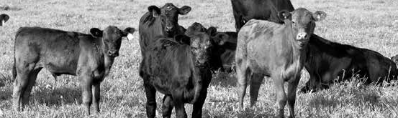

- La castration doit être effectuée par du personnel compétent qui utilise des instruments appropriés, propres et bien entretenus et des techniques reconnues.
- Obtenir des conseils de son vétérinaire sur la méthode et le moment optimaux pour la castration, ainsi que sur les moyens de contrôle de la douleur et leur pertinence pour la castration des bovins de boucherie.
- Castrer les veaux le plus tôt possible.
- Utiliser un analgésique, en consultation avec le vétérinaire, pour la castration des taureaux de plus de 9 mois.
- À partir du 1er janvier 2018 : Utiliser un analgésique, en consultation avec le vétérinaire, pour la castration des taureaux de plus de 6 mois.
- Ne pas couper la queue des bovins de boucherie à moins d’avis contraire du vétérinaire.

Euthanasie ou mise à mort
- L’euthanasie doit être effectuée par du personnel compétent selon une méthode acceptable (voir le tableau 6.1 du Code de pratiques).
- L’équipement qui sert à l’euthanasie, comme les fusils ou les pistolets à tige pénétrante, doit être entretenu conformément aux directives du fabricant pour en assurer le bon fonctionnement.
- Être prêt à appliquer une deuxième méthode si la première n’insensibilise pas immédiatement l’animal.
- Ne pas traîner les bovins non ambulatoires ou les forcer à bouger avant l’euthanasie.
- Confirmer la mort avant de déplacer ou de quitter l’animal, et confirmer l’insensibilité en touchant l’œil et en vérifiant si l’animal cligne de l’œil (réflexe cornéen). Un animal insensible ne cligne pas de l’œil.
- Confirmer la mort en vérifiant l’absence de battement cardiaque et de respiration :
  - Évaluer le rythme cardiaque en plaçant un stéthoscope ou par palpation physique de la partie inférieure gauche de la poitrine de l’animal, juste derrière le coude.
  - Évaluer sa respiration en observant tout mouvement respiratoire de la poitrine. Sachez que la respiration peut être lente et irrégulière chez un animal inconscient.

Parcs d’engraissement et de semi-finition
- Surveiller le comportement des bovins nouvellement arrivés en parc d’engraissement pour faciliter la détection rapide des maladies.
- Préparer une stratégie de prévention des maladies pour les nouveaux arrivants dans un parc d’engraissement.
- Fournir sans délai des soins, une convalescence ou un traitement appropriés aux bovins boiteux.

- Surveiller la réaction des animaux aux traitements ou aux soins; si le premier traitement ne fonctionne pas, évaluer les options de traitement ou demander conseil à un vétérinaire.
- Réformer ou euthanasier rapidement les bovins dont les chances de rétablissement sont minces ou qui ne répondent pas aux traitements ou aux soins.
- Concevoir, mettre en œuvre, évaluer et ajuster le programme d’alimentation pour réduire le risque de troubles liés à la nutrition et consulter un vétérinaire ou un nutritionniste au besoin.
- Faire passer graduellement les bovins des rations à base de fourrage aux rations à base de concentrés pour éviter tout changement de régime abrupt.
- Les taureliers sont rapidement retirés de l’enclos, ou la situation est réglée autrement sans délai.
- Consulter un vétérinaire pour monter un programme de gestion des génisses en gestation. Bien s’occuper des bêtes lors du vêlage et fournir au veau les soins appropriés.
- Les parcs d’engraissement et de semi-finition de 5 000 têtes ou plus suivent un plan écrit de gestion des bovins non ambulatoires et à terre. Un tel plan écrit est fortement recommandé pour les parcs de moins de 5 000 têtes également.
- Les parcs d’engraissement de plus de 5 000 têtes évaluent la manipulation des bovins dans le cadre d’une vérification à la ferme à la fréquence convenue.
EXIGENCES DU PROGRAMME
Les parcs d’engraissement et de semi-finition de 5 000 têtes ou plus suivent un plan écrit de gestion des bovins non ambulatoires et à terre.

- ALIMENTATION ET EAU

- Surveiller continuellement le comportement, la performance, la note d’état corporel et la santé des animaux et ajuster le programme d’alimentation en conséquence.
- S’assurer que les bovins ont suffisamment de nourriture de bonne qualité pour répondre à leurs besoins nutritionnels en tout temps et pour maintenir leur état corporel
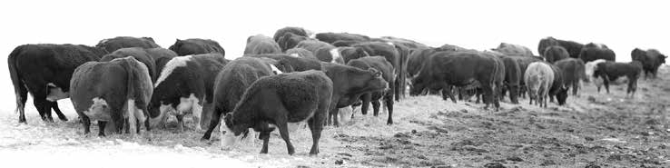
en tenant compte de facteurs comme l’âge, la taille du squelette, l’état reproducteur, l’état de santé, le niveau de production, la compétition et les conditions météo.
- Prendre rapidement des mesures correctives pour améliorer la note d’état corporel des bovins ayant une note de 2 ou moins sur 5.
- Prendre des mesures pour empêcher l’exposition des bovins aux toxines (comme les piles au plomb, les engrais, les semences traitées, l’antigel, les nitrates) et pour éviter les aliments dont les qualités physiques nuisibles peuvent causer des blessures ou limiter la prise alimentaire.

Sources d’eau

  - S’assurer que les bovins ont accès à suffisamment d’eau de bonne qualité pour répondre à leurs besoins physiologiques. Surveiller continuellement les sources d’eau, les habitudes alimentaires, le comportement, la performance et la santé, et être prêt à ajuster le programme d’abreuvement en conséquence.
  - La neige ne peut être l’unique source d’eau en hiver que si sa qualité et sa quantité sont suffisantes pour répondre aux besoins physiologiques des animaux. La neige ne peut servir d’unique source d’eau pour les bovins en lactation; sevrés récemment; dont la note d’état corporel est inférieure à 2,5 sur 5; qui n’ont pas accès à des ressources alimentaires optimales.
- Seules des quantités suffisantes de neige folle et propre peuvent servir d’unique source d’eau. Surveiller en

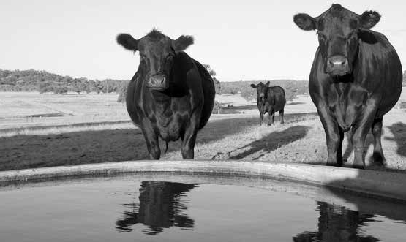permanence les conditions de neige.
- Prévoir une source d’abreuvement de remplacement en cas de neige folle insuffisante ou d’interruption de l’alimentation en eau.

- EXPÉDITION ET TRANSPORT

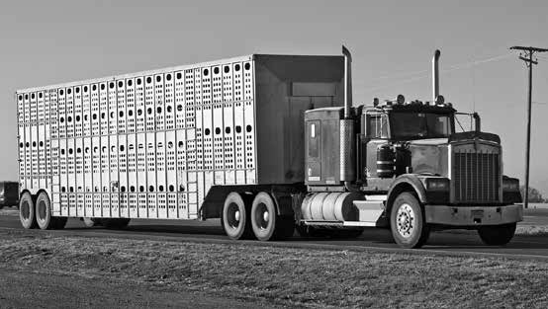Tout transporteur doit respecter les exigences nationales et provinciales de transport des animaux les plus récentes.
- Les bovins doivent être transportés par du personnel compétent (compétence acquise par une formation, l’expérience ou du mentorat) au moyen d’un équipement sécuritaire bien entretenu.
- Respecter le droit du transporteur de refuser d’embarquer les bovins qu’il juge inaptes au transport. Ce refus doit être justifié.
- Les producteurs et transporteurs de bovins doivent déclarer immédiatement les cas de mauvais traitements aux autorités compétentes.
- Ne pas embarquer ou débarquer un animal d’une façon susceptible de le blesser ou de le faire souffrir indûment. Les bovins doivent pouvoir se tenir debout normalement sans contact avec le toit ou le pont supérieur du véhicule.
- Les bovins qui arrivent inaptes à se lever et à marcher sans aide (bovins non ambulatoires ou à terre) doivent faire l’objet d’un examen à l’arrivée pour déterminer leurs chances de guérison. Les bovins conscients ne doivent pas être traînés en dehors du véhicule; ils doivent être assommés ou euthanasiés sans cruauté dans le véhicule au préalable. Une fois l’animal assommé débarqué, confirmer immédiatement

sa mort ou l’euthanasier. Tout animal susceptible de récupérer ne doit être débarqué que pour un traitement vétérinaire sur les conseils d’un vétérinaire.
- Séparer les bovins incompatibles en raison de leur nature, de leur tempérament, de leur sexe, de leur poids ou de leur âge.
- Assurer une ventilation appropriée et une protection contre les conditions météo extrêmes comme les grands froids, le refroidissement éolien et la chaleur accablante.
- Fournir une prise de pied (surface) sécuritaire ou une litière adéquate pour éviter que les bovins glissent et chutent.

- NÉGLIGENCE ET VIOLENCE DANS D’AUTRES EXPLOITATIONS

Il peut arriver que des exploitations bovines dans les environs négligent, maltraitent ou nourrissent insuffisamment leurs bovins. Bien que de tels cas soient rares, il pourrait s’avérer nécessaire pour le bien-être des bovins de
communiquer avec un expert local ou d’une autre région pour qu’il fasse enquête. Chaque situation doit être gérée au cas par cas dans le but de protéger les animaux.

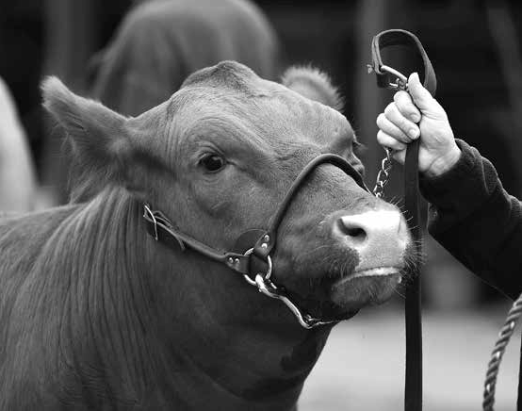BIOSÉCURITÉ

Les pratiques de biosécurité à la ferme et en parc d’engraissement visent à prévenir l’apparition et la propagation de maladies. Si les exploitations canadiennes de bovins de boucherie offrent un milieu ouvert où les bovins côtoient de nombreuses espèces sauvages et des animaux d’autres exploitations, il existe des pratiques qui contribuent à la biosécurité.
Ce module porte sur actions les plus susceptibles de prévenir l’apparition ou la propagation de maladies. Il est fondé sur la Norme nationale de biosécurité pour les fermes canadiennes de bovins de boucherie, qui date de 2013. Le Manuel de mise en place connexe décrit les différentes pratiques

auxquelles peut recourir une exploitation bovine.
Les pratiques de biosécurité protègent également le troupeau national de bovins, puisque toutes les exploitations œuvrent à prévenir l’introduction de maladies sévissant à l’étranger. Pour ce faire, elles contrôlent les visiteurs et ne rapportent pas de nourriture et d’autres produits interdits au Canada.

- GESTION DE LA SANTÉ ANIMALE

Savoir reconnaître les signes de maladie et s’occuper des animaux malades dès que possible contribue à une bonne santé animale et réduit le risque de propagation. Les vétérinaires offrent d’excellents conseils sur les traitements, l’utilisation de désinfectants et la vaccination pour prévenir les maladies.
L’exploitation doit tenir un registre des traitements de santé animale, des vaccins et des bovins morts et euthanasiés pour pouvoir évaluer le succès à long terme de ses mesures de prévention des maladies. Elle peut s’inspirer des exemples de registres de VBP en les adaptant à ses propres registres. Elle peut aussi effectuer ce suivi au moyen d’un logiciel de santé animale.
Voici d’autres pratiques qui aident à prévenir la propagation de maladies :
  - Isoler les nouveaux bovins de remplacement un certain temps avant de les intégrer au troupeau. Même chose pour les bovins qui reviennent d’une activité de club 4-H ou d’une foire agricole.
EXIGENCES DU PROGRAMME

L’exploitation tient un registre des traitements de santé animale, des vaccins et des bovins morts et euthanasiés.
Les bovins n’ont pas accès à des effluents bruts.
  - Appliquer la mesure ci-dessus pour les vaches nourrices et les veaux adoptés, acheter ceux-ci uniquement de troupeaux dont l’état de santé est connu et les garder séparément du troupeau.
- L’exploitation tient un registre des achats, des ventes et des expéditions de bovins qui comprend la date et le nom du camionneur ou de l’entreprise de camionnage.
- Envisager l’utilisation d’aiguilles à usage unique pour les animaux malades ou suspects.
- Si des pâturages communautaires sont utilisés, envisager d’établir des politiques de vaccination et de dépistage chez les taureaux.
- Après une visite chez le vétérinaire ou dans un marché aux enchères, envisager de changer de chaussures ou de vêtements, ou encore de désinfecter ses chaussures et ses vêtements avant le retour à l’exploitation.
- Les bovins ne sont pas exposés à des effluents humains bruts (contenu d’une fosse septique, étang d’épuration…). Des dispositifs empêchent les bovins d’y accéder.

- COMMUNICATION ET FORMATION

Les responsables de la santé animale et de l’expédition sont conscients des problèmes de biosécurité potentiels propres à l’exploitation. L’exploitation pourrait notamment avoir une politique obligeant les visiteurs à porter des vêtements propres, de la signalisation pour les visiteurs et des politiques sur les travailleurs agricoles pour prévenir la propagation de maladies.
L’équipement personnalisé et la machinerie prêtée doivent être nettoyés et exempts de saletés et de fumier avant d’être transportés dans un enclos ou un autre endroit où sont logés des animaux.
Les personnes travaillant pour l’exploitation doivent connaître les signes de maladie à déclaration obligatoire et savoir où se renseigner. Les responsables du bétail savent avec qui communiquer en cas de maladie nécessitant une intervention urgente.
- Consulter un vétérinaire avant de partir à l’étranger ou à votre retour si vous serez ou avez été en contact avec du bétail.
- Poser aux visiteurs les questions suivantes avant leur arrivée :
- Avez-vous visité un autre pays dans les deux dernières semaines?
- Avez-vous visité une ferme/un ranch avec du bétail ailleurs qu’au Canada ou aux États-Unis?
- Avez-vous été exposé à une maladie animale à déclaration obligatoire dans les 6 derniers mois?

Actions des visiteurs
EXIGENCES DU PROGRAMME
Les responsables du bétail savent avec qui communiquer en cas de maladie nécessitant une intervention urgente.
Toute personne ayant visité à l’étranger une région rurale où est pratiqué l’élevage prend les précautions d’usage – notamment changer de vêtements et de chaussures et nettoyer ou désinfecter tout matériel – avant son arrivée à l’exploitation bovine.
•
Toute personne ayant visité à l’étranger une région rurale où est pratiqué l’élevage prend les précautions d’usage – notamment changer de vêtements et de chaussures et nettoyer ou désinfecter tout matériel – avant son arrivée à l’exploitation bovine.

- RÉFÉRENCE (Norme nationale de biosécurité pour les fermes canadiennes de bovins de boucherie : résumé)

Gestion et réduction au minimum des risques liés aux mouvements d’animaux
Gestion du risque associé au mélange d’animaux
  - Isoler les animaux introduits et, lorsque justifié, les vacciner, les tester ou les traiter.
  - Obtenir des anciens propriétaires et communiquer aux nouveaux les renseignements sur les animaux mélangés.
  - Minimiser autant que possible les contacts avec des animaux d’autres espèces et d’autres exploitations.
Gestion des mouvements d’animaux à risque élevé et hautement susceptibles
  - Gérer et minimiser les mouvements et les contacts d’animaux à risque élevé et hautement susceptibles.
  - Utiliser ou exiger des camions propres pour le mouvement d’animaux hautement susceptibles

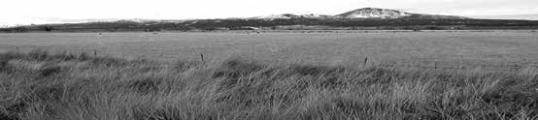
Gestion des mouvements de personnes, de véhicules, d’équipement et d’outils
  - Appliquer des pratiques sanitaires pertinentes pour le personnel, les visiteurs, les véhicules, l’équipement et les outils à l’entrée, à l’intérieur et à la sortie des zones de production.
  - Minimiser l’utilisation d’un même équipement pour des tâches « sales » et des tâches « propres ».
  - S’assurer que le périmètre de la zone de production est suffisant pour contenir le bétail et que les points d’accès peuvent être fermés pour prévenir l’accès des personnes, sauf lors de non-respect délibéré.
  - Poser des affiches sur la biosécurité aux points d’accès de la zone de production et du site de la ferme.
  - Gérer les cadavres d’animaux et le fumier et en disposer de façon à minimiser les contacts avec les animaux vivants.
  - Minimiser autant que possible la présence d’organismes nuisibles pour réduire les contacts avec le bétail.
  - Gérer le bétail de façon à réduire autant que possible l’exposition aux animaux sauvages.
  - S’assurer que les installations sont propres et bien entretenues.

Gestion des pratiques de santé animale

  - Établir et maintenir une relation de travail avec un vétérinaire.
  - Gérer la santé du troupeau selon un plan de santé du troupeau (PST) documenté et préparé en consultation avec un vétérinaire.
  - 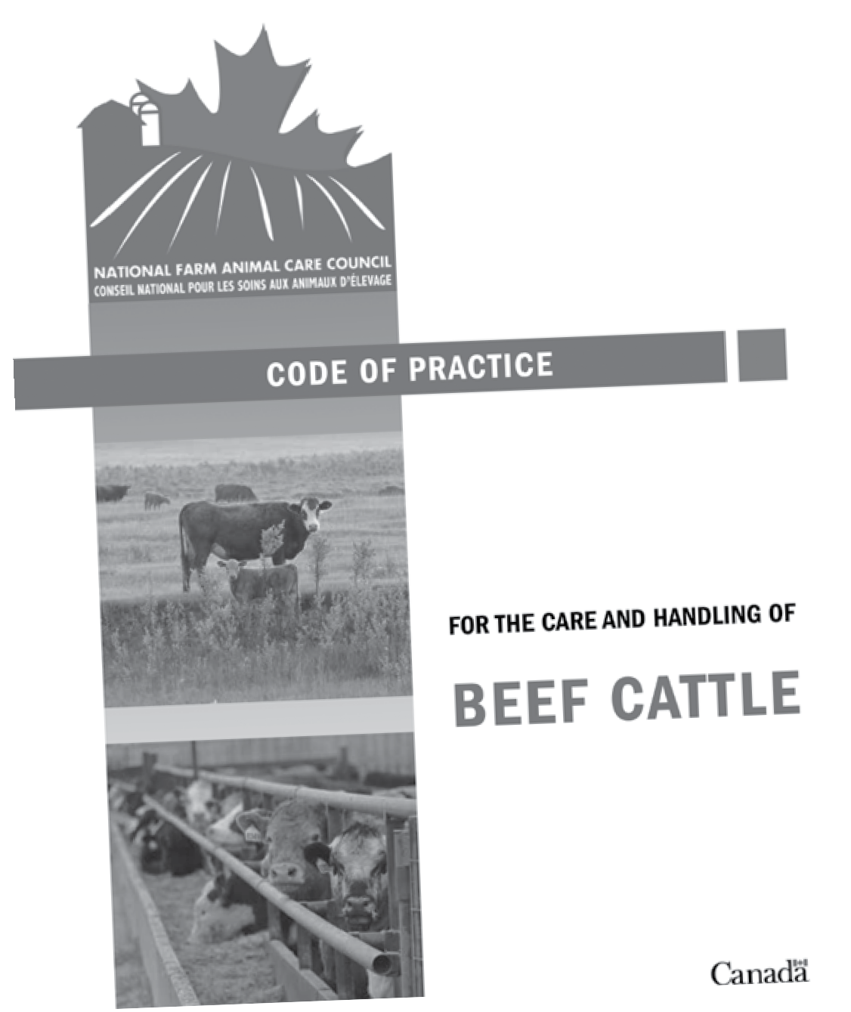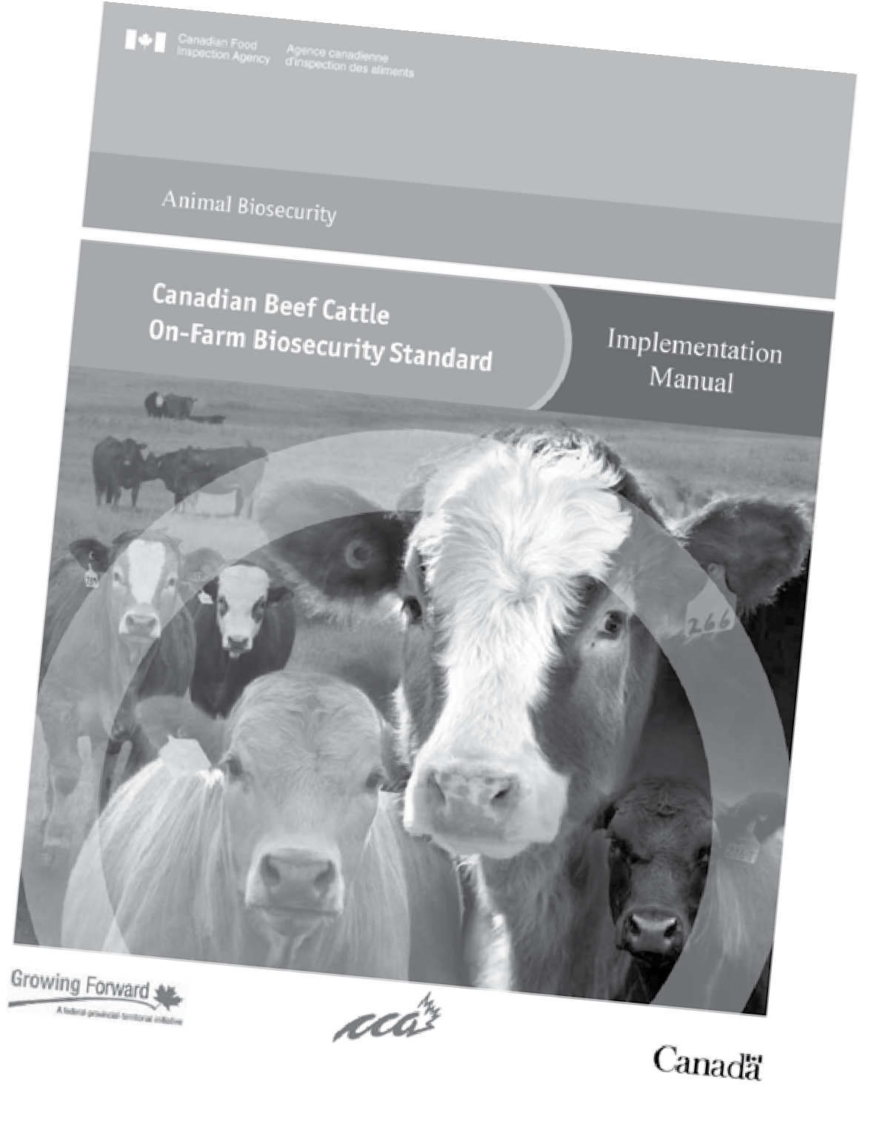Obtenir de l’eau, des aliments, des médicaments et d’autres intrants de sources sûres et fiables et les gérer ou les entreposer de façon à assurer leur innocuité et leur efficacité continues.

Éducation, planification et tenue de registres

  - S’assurer que le personnel comprend comment et pourquoi l’exploitation applique des mesures de biosécurité.
  - Élaborer, documenter et tenir à jour un plan de biosécurité adapté aux besoins de l’exploitation.
  - S’assurer que le personnel sait comment répondre à l’éventail des situations de santé animale propres à l’exploitation.
  - S’assurer que le personnel sait comment répondre à des situations de santé animale inhabituelles.
  - Tenir continuellement des registres de gestion de la santé animale (voir les exemples de registres du programme de salubrité des aliments VBP).

Les exigences du programme VBP+ sont fondées sur des ressources existantes offertes aux producteurs, notamment :
le Code de pratiques pour le soin et la manipulation des bovins de boucherie et la Norme nationale de biosécurité pour les fermes canadiennes de bovins de boucherie.
Code de pratiques pour le soin et la manipulation des bovins de boucherie (2013)
www.nfacc.ca/francais
Norme nationale de biosécurité pour les fermes canadiennes de bovins de boucherie
www.cattle.ca

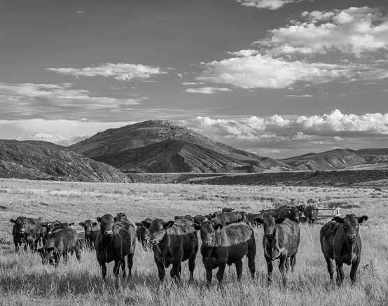GÉRANCE DE L’ENVIRONNEMENT

Beaucoup d’exploitations de bovins de boucherie et de parcs d’engraissement ont élaboré un plan agroenvironnemental pour gérer les risques potentiels et peuvent décrire de nombreuses pratiques qui profitent à l’écosystème local. La gestion optimale des systèmes de pâturage améliore l’état du sol, notamment en augmentant la capacité de filtration et de rétention d’eau ainsi que la quantité de matières organiques et en favorisant la croissance de microorganismes bénéfiques. Les prairies emprisonnent le carbone et servent d’habitat à plus de 1 000 espèces de plantes, d’animaux et d’insectes.
Il existe aujourd’hui beaucoup de pratiques agronomiques qui contribuent à améliorer la capacité du sol, notamment la culture minimale de céréales fourragères et la récolte axée sur la conservation. En outre, les parcs d’engraissement doivent respecter la réglementation provinciale en matière de gestion du fumier et des nutriments, de contrôle du ruissellement, d’élimination des cadavres d’animaux et de construction de bâtiments pour bien gérer et protéger les ressources hydriques.

Beaucoup de parcs d’engraissement travaillent avec les autorités de leur comté et de leur municipalité pour respecter (voire surpasser) les exigences locales.

Cette section résume les pratiques à adopter pour gérer les risques et optimiser l’effet bénéfique de la production bovine sur les ressources naturelles et les pratiques interdépendantes. Toute exploitation de bovins de boucherie doit gérer de manière responsable les risques touchant le sol, l’eau et l’air et s’assurer que les membres du personnel et de la famille comprennent leurs tâches en la matière. Par ailleurs, l’exploitation doit satisfaire à la réglementation locale, municipale, provinciale et fédérale applicable.

- GESTION DES TERRES ET CONSERVATION

Un plan agroenvironnemental régional constitue une excellente base pour la saine gestion des terres et de l’eau. Un des volets de la vérification VBP+ porte d’ailleurs sur les pratiques de gestion des risques et des bénéfices. En outre, certaines exploitations de bovins de boucherie participent à un plan directeur de bassin versant ou à un plan environnemental collectif pour contribuer à la saine gestion des sols et des ressources hydriques de leur région. Les producteurs utilisent de nombreuses techniques de gestion des pâturages, suivent des formations et appliquent les recommandations d’experts et de chercheurs dans une optique d’utilisation optimale des terres, de conservation et de saine gestion des ressources.

Gestion des pâturages

Les exploitations de bovins de boucherie gèrent les pâturages selon les besoins des bovins et les conditions locales, notamment les
effets des précédents passages de bovins et les conditions météo. Un système de pâturages tournants constitue la base d’une saine gestion visant à optimiser la repousse. Parmi les mesures possibles, citons l’installation de clôtures dans les enclos, les pâturages tournants intensifs, l’évaluation des pâturages et le fait de laisser les terres fragiles dans leur état naturel ou d’y semer des variétés cultivées d’herbe et de céréales fourragères. Suivre des formations en gestion des pâturages et consulter des experts en cultures pour trouver la rotation optimale sont également des pratiques qui contribuent à une utilisation efficiente.

En période de sécheresse, de fortes pluies ou d’inondations, des mesures plus poussées s’imposent. Si les mesures idéales dépendent des conditions locales, l’exploitation peut entre autres opter pour des périodes de récupération plus longues, un système de drainage par tuyaux enterrés et d’autres mesures de prévention de l’érosion. Les brise-vent et les sources d’alimentation d’appoint peuvent également contribuer à maintenir les pâturages en bon état.

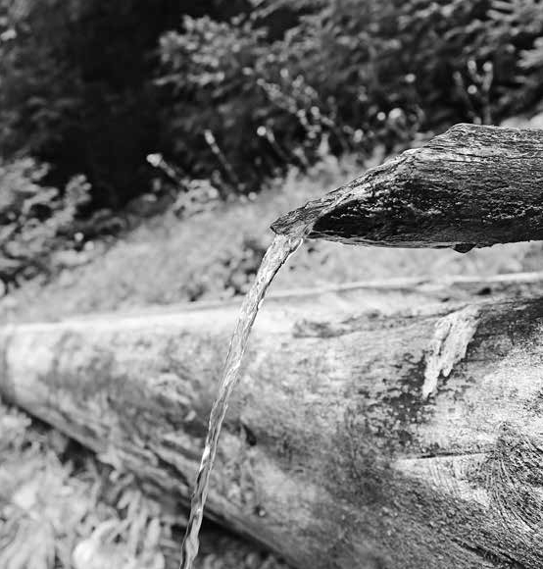En outre, certains producteurs mettent à l’essai des pratiques avant-gardistes qui favorisent le piégeage du carbone, notamment le recours aux terrains boisés et la couverture végétale permanente.
Certaines régions présentent un risque de propagation d’espèces végétales envahissantes susceptibles de nuire à la croissance de l’herbe et des céréales fourragères, de réduire l’utilité des zones riveraines ou d’étouffer les autres espèces à un point tel que les bêtes peuvent difficilement se nourrir dehors. Les producteurs doivent connaître les espèces envahissantes et prendre les mesures qui s’imposent pour éviter d’en introduire ou d’en propager. Ils peuvent notamment appliquer des herbicides ciblés, utiliser des insectes ou des pâturages à plusieurs espèces et bien choisir leurs semences de foin et de céréales fourragères.

Bovins et zones riveraines

À certains endroits, les producteurs sont tenus d’empêcher leurs bovins d’accéder aux zones riveraines et aux cours d’eau, ou encore fortement incités à le faire. Une telle mesure contribue à protéger les ressources hydriques et à limiter les impacts négatifs du fumier sur les espèces aquatiques et les populations en aval. Les producteurs doivent être au fait de la réglementation régionale et provinciale en la matière, qui a pour but de protéger les ressources hydriques et les zones riveraines contre les problèmes de ruissellement et d’érosion pouvant compromettre la qualité de l’eau.
Les exploitations de bovins de boucherie peuvent installer des clôtures ou prendre d’autres moyens pour limiter l’accès aux cours d’eau qui se déversent dans un bassin versant. Voici quelques exemples de mesures : approvisionnement en eau à distance, couverture végétale, bandes tampons, talus, passerelles en gravier… Les pratiques idéales dépendent des conditions locales, de la profondeur des eaux souterraines et de la réglementation applicable.

Aires d’hivernage des exploitations vache-veau
Beaucoup d’exploitations de bovins de boucherie ont délaissé les corrals d’hivernage traditionnels pour réduire le travail de nettoyage et la consommation de diésel. Ainsi, les animaux se déplacent en laissant du fumier qui enrichit le sol, les pâturages et les terres de culture. Les producteurs doivent éviter toute accumulation excessive de fumier en changeant d’aire d’hivernage au besoin. Ils peuvent notamment utiliser des clôtures temporaires, des panneaux brise-vent et des ballots de nourriture pour favoriser les déplacements au sein des pâturages. Certaines provinces et régions interdisent l’aménagement d’aires d’hivernage près des plans d’eau. Les mesures prises par l’exploitation ne doivent pas nuire à la qualité de l’eau et du sol.

Dans les régions chaudes où il pleut beaucoup et où le niveau de la nappe phréatique est élevé, les bovins sont confinés à des étables et/ou à des enclos l’hiver pour éviter les dommages par compaction dans les pâturages et sur les terres.

Habitats fauniques
Beaucoup de prairies canadiennes offrent de nombreux habitats pour les mammifères, les reptiles, les oiseaux et les insectes sauvages. Les pratiques qui favorisent entre autres la saine gestion des pâturages, du sol et des zones riveraines aident à conserver ces habitats. Comme mentionné plus tôt dans ce chapitre, les pâturages en santé profitent à la faune. Une exploitation de bovins de boucherie – surtout si elle comprend des pâturages et des plans d’eau naturels – offre de la nourriture pour de nombreuses espèces animales et des milieux où peuvent pousser toutes sortes de plantes. Le bétail partage souvent ses pâturages avec des espèces sauvages : ongulés, rapaces, oiseaux rares, animaux migratoires, reptiles, flore unique… En outre, les terres peuvent être gérées d’une façon qui profite aux espèces à risque.
Advenant une surpopulation d’espèces sauvages, des mesures s’imposent pour éviter la surutilisation des pâturages. L’exploitation doit faire le nécessaire pour limiter les exterminations de masse et respecter la réglementation provinciale et les approches jugées acceptables. Beaucoup de producteurs travaillent avec des spécialistes de la faune pour mettre en place une approche en plusieurs volets. Les mesures prises ne doivent pas nuire indûment aux autres espèces sauvages ni aux ressources hydriques.

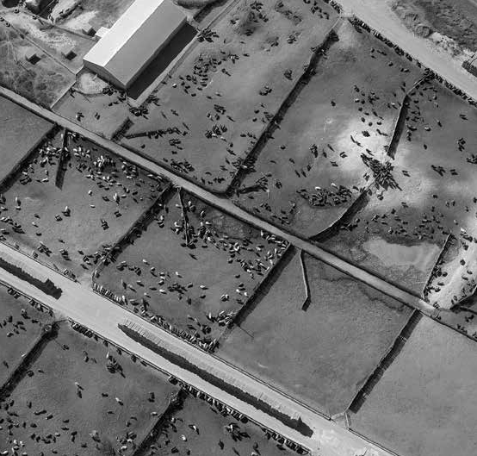Cadavres d’animaux

Les cadavres d’animaux sont éliminés de manière à prévenir la lixiviation dans les plans d’eau, conformément à la réglementation provinciale. Selon la région, les cadavres peuvent être enfouis, incinérés, compostés ou laissés aux détritivores dans des conditions contrôlées.
Les exploitations dont les bovins sont confinés doivent se conformer à la réglementation provinciale en matière d’élimination et respecter la distance minimale entre les sites d’enfouissement ou de compostage et les plans d’eau. Des services d’équarrissage et de collecte des animaux morts peuvent être offerts dans certaines régions.
EXIGENCES DU PROGRAMME

Les cadavres d’animaux sont éliminés de manière à prévenir la lixiviation dans les plans d’eau.

Entreposage et utilisation du fumier Cultures annuelles et céréales fourragères

Le fumier est entreposé et utilisé de façon à bonifier le sol et à prévenir la lixiviation excessive de nutriments dans les plans d’eau et les eaux souterraines.
Les exploitations dont les bovins sont confinés et les parcs d’engraissement sont conçus et gérés conformément à la réglementation provinciale et détiennent les permis nécessaires. Il faut notamment gérer le fumier de façon à réduire au minimum le ruissellement et le drainage dans les plans d’eau, par exemple au moyen de talus, d’enclos en pente et de bassins de rétention. Le fumier est également entreposé de manière à prévenir la lixiviation dans les eaux souterraines, conformément à la réglementation locale et provinciale. Les parcs d’engraissement doivent détenir en tout temps un permis provincial d’élevage intensif.
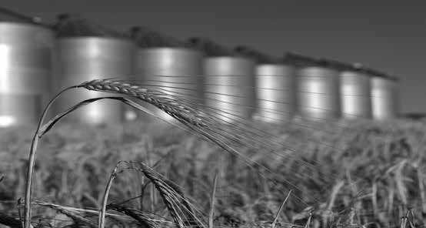Les plans de gestion du fumier et/ou des nutriments prévoient une utilisation qui bonifie le sol et les cultures : calendrier, méthode d’incorporation au sol, quantité, prise en compte des pentes, type de sol, distance des cours d’eau, ajustements en fonction des considérations locales…
L’exploitation peut faire pousser des céréales fourragères ou utiliser comme fourrage d’autres cultures touchées par des sécheresses ou des inondations. Entre autres pratiques agronomiques, elle peut appliquer des nutriments en fonction des besoins des cultures et du sol tout en évitant la lixiviation de ces nutriments dans les plans d’eau. Pour améliorer la capacité du sol, elle peut recourir à différentes mesures : culture minimale ou sans labour, rotation des cultures, gestion des résidus de culture, rotation du fourrage, utilisation d’additifs… Le plan agroenvironnemental peut aussi prévoir d’autres pratiques qui réduisent les risques pour le sol et l’eau.
Dans bien des régions, ceux qui appliquent les pesticides suivent des formations spécialisées pour assurer le respect des bonnes pratiques.
L’eau d’irrigation est gérée conformément aux exigences locales, et l’exploitation réduit sa consommation autant que possible. L’approvisionnement et l’utilisation sont conformes à la réglementation municipale et provinciale.

EXIGENCES DU PROGRAMME

Le fumier est entreposé et utilisé de façon à bonifier le sol et à prévenir la lixiviation excessive de nutriments dans les plans d’eau et les eaux souterraines.

- ENTREPOSAGE ET ÉLIMINATION DE PRODUITS PÉTROLIERS, D’HERBICIDES ET DE PESTICIDES

Cette section porte sur l’entreposage, l’utilisation et l’élimination des produits pétrochimiques nécessaires au fonctionnement de l’équipement, des herbicides, des pesticides, du carburant, des lubrifiants et des solvants. Les exploitations de bovins de boucherie doivent entreposer, utiliser et éliminer ces produits et substances de façon à éviter toute contamination du sol ou de l’eau.
  - L’exploitation respecte la réglementation municipale et provinciale en matière d’entreposage de produits pétrochimiques, d’engrais, d’herbicides, de semences traitées et de produits chimiques utilisés sur les cultures, entre autres pour éviter le ruissellement. L’exploitation peut notamment appliquer le principe de séparation ou utiliser des contenants de carburant à double paroi, des socles de ciment et des talus pour éviter les fuites dans les plans d’eau.
  - Les producteurs se débarrassent des contenants, des piles, du plastique et des autres déchets dans les sites d’élimination mis à leur disposition ou dans le cadre de programmes régionaux de collecte des déchets, le cas échéant. Certains matériaux sont recyclés ou réutilisés sur place ou conformément au plan agroenvironnemental de l’exploitation.
  - Les déchets et les sites d’élimination sont gérés comme il se doit.
Les membres de la famille et du personnel disposent de matériel de protection et savent quoi faire en cas de problème. Ils ont accès entre autres à des extincteurs, à des trousses de premiers soins et à une liste de numéros de téléphone d’urgence. Des bottes, des casques et des vêtements de sécurité sont fournis au besoin. Les gens savent quoi faire et/ou qui appeler pour obtenir de l’aide.

Obtenir des conseils au besoin
Il peut arriver que d’autres personnes aient des pratiques qui compromettent la santé du bassin versant ou la qualité de l’air ou du sol près de l’exploitation. Bien que de tels cas soient rares, ils peuvent causer des incidents susceptibles de nuire à la production agricole locale. Il pourrait s’avérer nécessaire de communiquer avec un expert local ou d’une autre région pour qu’il fasse enquête. Ce « devoir de signalement » s’applique au cas par cas, l’idée étant de protéger les terres, la faune, le bétail et les ressources hydriques.

Déversements de produits chimiques et autres urgences – savoir quoi faire
EXIGENCES DU PROGRAMME

Les exploitations de bovins de boucherie doivent entreposer, utiliser et éliminer ces produits et substances de façon à éviter toute contamination du sol ou de l’eau.
Les exploitations de bovins de boucherie doivent savoir quoi faire en cas de déversement et avoir ce qu’il faut pour nettoyer ou contenir le tout, selon le cas.

Dans le cadre des activités normales, des fluides d’équipement pourraient se déverser dans les ateliers ou sur les terrains. Les exploitations de bovins de boucherie doivent savoir quoi faire en cas de déversement et avoir ce qu’il faut pour nettoyer ou contenir le tout, selon le cas. Elles peuvent notamment utiliser des tampons absorbants ou des matériaux comme de la litière pour chat, de la terre, de la sciure de bois et du sable.

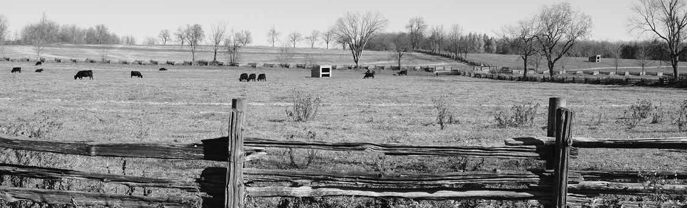

- INNOVATION : ÉCONOMIE D’ÉNERGIE ET PRODUCTION EFFICIENTE

Beaucoup d’exploitations de bovins de boucherie utilisent des énergies renouvelables et appliquent des mesures d’économie d’énergie. Elles utilisent des panneaux solaires, des éoliennes, des systèmes de chauffage et d’éclairage écoénergétiques, des outils et des pratiques qui réduisent la consommation de carburant et des systèmes de recyclage de l’eau, entre autres innovations. Toutes les exploitations doivent appliquer le principe des 3R : réduire, réutiliser, recycler.
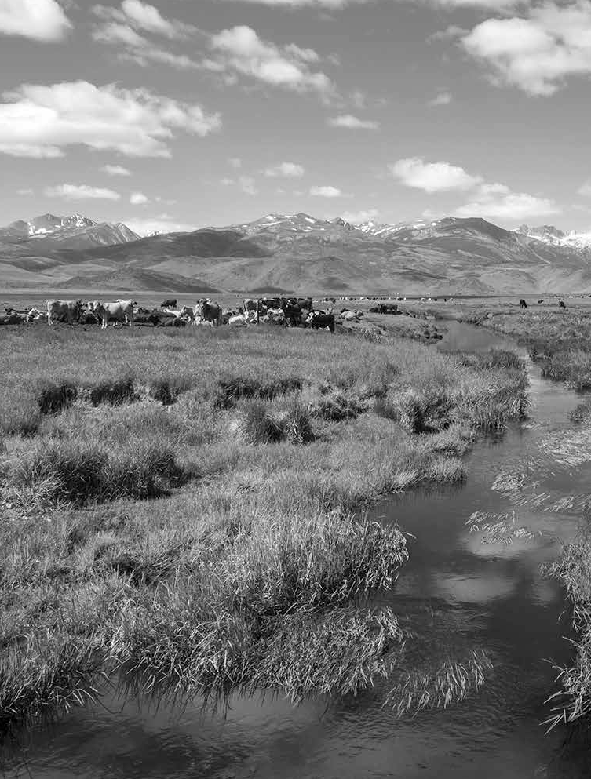On s’attend également à ce que l’exploitation augmente sa productivité par différentes pratiques : combinaisons génétiques efficaces, réduction du temps d’engraissement… L’exploitation devra décrire ce qu’elle fait pour produire plus avec moins. Par ailleurs, de nouvelles études pourraient révéler d’autres mesures efficaces de piégeage du carbone et de réduction des émissions de gaz à effet de serre.

- GESTION DE LA QUALITÉ DE L’AIR

Pendant la saison sèche et en période de forte circulation, les exploitations dont les bovins sont confinés peuvent réduire la quantité de poussière en appliquant périodiquement du calcium, de l’eau ou d’autres substances. Bien que la poussière ne pose pas véritablement de risque pour l’environnement, elle peut occasionner des plaintes et nuire aux conditions de travail des employés.
Dans les endroits où il est permis de brûler des résidus de culture, l’exploitation doit obtenir tout permis nécessaire ou transmettre les avis exigés, conformément à la réglementation municipale. Elle doit aussi fournir du matériel de protection à ses employés au besoin.

- AUTRES
L’exploitation doit également éviter toute infiltration de substances indésirables dans les eaux souterraines par les têtes de puits, notamment en couvrant ou en scellant les puits abandonnés. Selon le plan agroenvironnemental provincial, les puits doivent être gérés de manière à éviter autant que possible toute contamination. Certains éleveurs protègent les puits existants avec des clôtures ou par d’autres moyens pour éviter que la tête soit endommagée accidentellement et que des substances indésirables se retrouvent dans le puits.

Salubrité des aliments à la ferme

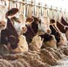Soins aux animaux

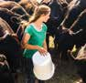Verified Beef Production Plus
MANUEL DU PRODUCTEUR
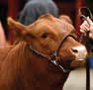Supplément

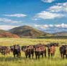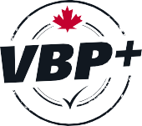Biosécurité

Gérance de l’environnement

INSPIRER CONFIANCE GRÂCE À UNE PRODUCTION BOVINE DURABLE

